令和３年度 講演会 調査 集計
長野県ＰＴＡ連合会活動支援 委員会

１、開催方法
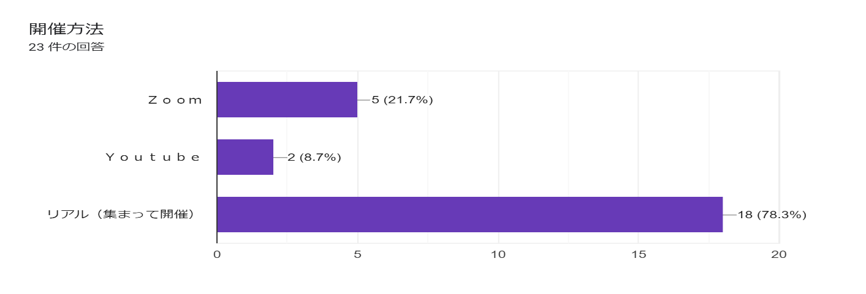

2、分野
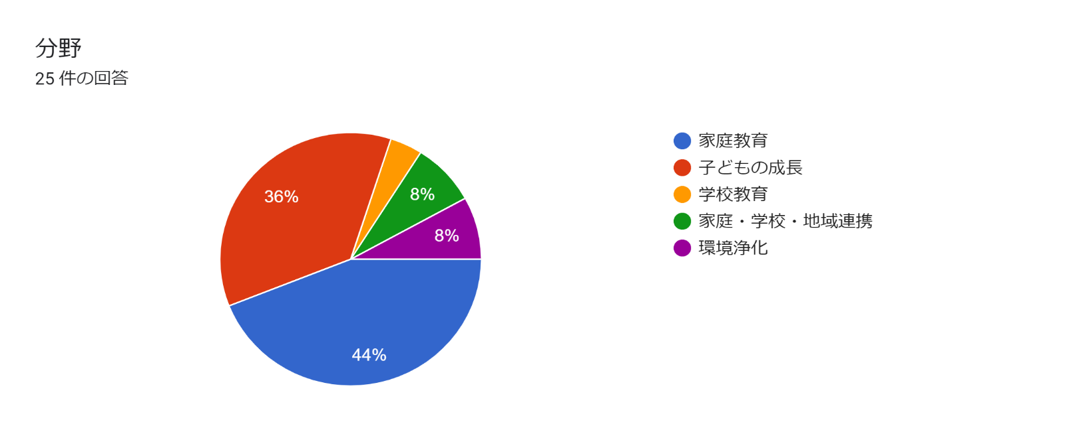

３、講師名 （敬称略）
講師名 | 肩書 | 講演テーマ | 講演内容
親野 智可等  （おやのちから） | 教育評論家 | 叱らなくても子どもは伸びる~目から鱗の子育てと家庭教育～ | 叱らず自己肯定感を養う 親の工夫する姿を見せ一緒に物事をやろう
伏木 久始  （ふせぎ ひさし） | 信州大学教育学部教授 | コロナ禍のピンチをチャンスに換える学び | 子どもたちに求められる「自律的な学び｝を生み出していくチャンスととらえることが重要
岩井 俊憲 | アドラー心理学カウンセリング |  | 講師の著書2冊を各校に配布
柿澤一二三（かきざわひふみ） | 家族カウンセリング研究所代表 | 子どもの能力を引き出すコツ～「３つほめて1つ伸ばす」の実践で大人も子どもも幸せに | 家庭内での３S（すごい、すばらしい、さすが）「セルフラブ」自身の「トリセツ」等をキーワードに
高橋 一彦（たかはし かずひこ） | 教育アナリスト | コロナ禍での教育 新たなチャンスの到来 | コロナ禍での家庭教育とコロナ禍によって変わる学校教育
白金 俊二（しらがね しゅんじ） | 松本短期大学准教授 | メディアと上手に付き合える子どもになろう | メディアとの付き合い方を心や体への影響と脳を関連付けて講演いただいた。
佐藤 公（さとう こう） | ＮＴＴドコモ社員 | スマホ携帯教室「子どもをトラブルから守るために」 | スマホ利用に潜む危険や気を付けるべきことを具体的に講演いただいた。
松島 恒志（まつしま つねし） | 子どもとメディア信州 代表 | スマホやネットの使い方 | 通信端末を利用する子どもと保護者がどのように考え行動するか講演いただいた。
結城貴暁（ゆうき たかあき）・大原光秦（おおはら こうしん） | ビスタワークス研究所 伝え役・ビスタワークス研究所 代表取締役 | 「子どもたちが自らの力で人生を切り拓く」そのために大人が出来ること | 大人として子供たちにカッコイイ背中を見せる。先に生まれたものとして、永続的・発展的・道義的な生き方として、見本になるような、子どもたちとの関わり方を講演いただいた。
判 美佐子（ばん みさこ） | 子どもとメディア信州 | 最近のスマホ・ネット事情～これからを生きる子どもたちへ～ | 子どもたちのメディアの接し方の実態や課題と家庭での向き合い方を講演いただいた。
松﨑 尊信（まつざき たかのぶ） | 国立久里浜医療センター 精神科医 インターネット依存症治療部門 | ネット・ゲーム依存について | ゲームにはまる理由、依存の治療には「動機付け」が必要だということを講演いただいた。
今井 美樹（いまい みき）・藤枝 貴子（ふじえだ たかこ） | 二胡奏者・音楽通訳者 | 多文化とともに生きていくということ | 中国の楽器「二胡」、パラグアイの楽器「アルパ」の生演奏と世界のお話をいただいた。
菅谷 昭（すげのや あきら） | 松本大学学長・前松本市長 | ２１世紀を生きる君たちへの期待 | 事前にプロジェクトＸを視聴し、菅谷さんの生き方を学んだ。
和太鼓ユニット 天空（わだいこユニットてんくう）） |  | 和太鼓演奏 | 心と体に響く太鼓の演奏でコロナ禍の生徒たちに元気をもらいました。
清水 慎一（しみず しんいち） | (株)菓匠Shimizu 代表取締役シェフパティシエ、（特非）Dream Cake Project 理事長 | これからの時代の夢の見つけ方・叶え方 | 子どもや大人の夢や希望、目標への意識が希薄になりつつある時代だからこそ「夢の見つけ方・叶え方」について考えようと講演いただいた。
森田 舞（もりた まい） | コーチングアカデミー長野校長・社会保険労務士 | 親も子もハッピーになれるコーチング講座～日常にもすぐに活かせるヒント～ | ワークショップ形式で信頼関係の築き方や心の栄養管理について学びました。
宮原 明人（みやばら あきと） | 戸倉小学校長 | メディアリテラシー | 家庭におけるオンラインゲーム等のトラブル事例の紹介や対応策を学びました。
白駒 姫登美（しらこま ひとみ） | 博多の歴女 | かけがえのない命 | 歴史上の人物の生き方を通じ、先人たちは何をもって何をなし、現代の我々につないできてくれたかそれを知り学ぶことで、繋がれてきた私たちの命の大切さを知ることが出来る。また、自らのがん克服経験から生の大切さも学んだ。
高山 さや佳 | NPO法人ハッピースポットクラブ 代表理事 | 親から教える「ふくし教育」 | 現代の苦しみを学ぶことで、子どもたちに自分で解決する力を育てる。
清水 慎一 | 菓匠Shimizu 代表取締役オーナーパティシエ | 「これからの時代の夢の見つけ方・叶え方」 | 今を生きる子どもたちへ、自身の姿から先の時代をどう生きるかという話。
清水 慎一 | 菓匠Shimizu 代表取締役オーナーパティシエ | これからの時代の夢の見つけ方・叶え方 | 夢や希望、目標への意識が希薄になりつつある時代だからこそ、「夢の見つけ方・叶え方」について考えてみる。」
高橋 なんぐ（たかはし なんぐ） | お笑い芸人 | お笑い人権講座～見方を変えれば味方になる～ | 物事をどのように見るかで、見えなかったものが見えてくるという話。
池田 咲季（いけだ さき） | 健康運動指導士 | コロナに負けるな！親子一緒にできる家でのトレーニング | 体を動かしながら家でもできるエクササイズを教えていただいた。
笠原 憲正（かさはら けんしょう） | 信州新町五泉寺 住職 | 楽しい学校生活を送るには | 保護者、生徒の立場で自分たちの成長過程の意味や将来の大切さを学んだ。
志田 悦子（しだ えつこ） | 一社）日本色育推進会 代表 | 色育で十人十色の素敵を発見しよう | 色の持つ力を利用して自分の心をコンディショニングする方法を学んだ。

